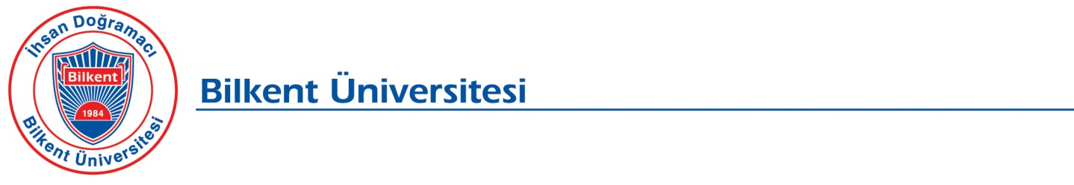
Kişisel Verilerin Korunması Kanunu Başvuru Formu

6698 Sayılı Kişisel Verilerin Korunması Kanunu’nda (KVK Kanunu) ilgili kişi olarak tanımlanan kişisel veri sahiplerine (Bundan sonra “Başvuru Sahibi” olarak anılacaktır), KVK Kanunu’nun 11. maddesinde kişisel verilerinin işlenmesine ilişkin birtakım taleplerde bulunma hakkı tanınmıştır.
KVK Kanunu’nun 13. maddesinin birinci fıkrası uyarınca, veri sorumlusu olan Üniversitemize bu haklara ilişkin olarak yapılacak başvuruların yazılı olarak veya Kişisel Verilerin Korunması Kurulu (Kurul) tarafından belirlenen diğer yöntemlerle tarafımıza iletilmesi gerekmektedir.
Bu çerçevede yazılı olarak Üniversitemize yapılacak başvurular, işbu formun çıktısı alınarak;
- Başvuru sahibinin şahsen başvurusu ile
- Başvuru Sahibi tarafından 5070 Sayılı Elektronik İmza Kanununda tanımlı olan “Güvenli Elektronik İmza” ile imzalanarak Üniversite Kayıtlı Elektronik Posta adresine gönderilmek suretiyle tarafımıza iletilebilecektir.
Aşağıda yazılı başvuruların ne şekilde tarafımıza ulaştırılacağına ilişkin yazılı başvuru kanalları ile bilgiler verilmektedir.

Başvuru Yöntemi | Başvurunun Yapılacağı Adres | Başvuru Gönderiminde  Belirtilecek Bilgi
Şahsen başvuru (Başvuru sahibinin bizzat gelerek kimliğini tevsik edici belge ile başvurması) | İhsan Doğramacı Bilkent Üniversitesi  Üniversiteler Mahallesi, 06800 Çankaya, Ankara | Zarfın üzerine “Kişisel Verilerin Korunması Kanunu Kapsamında Bilgi Talebi” yazılacaktır.
“Güvenli elektronik imza” ile imzalanarak Kayıtlı Elektronik Posta (KEP) yoluyla gönderim | bilkentuni@hs01.kep.tr | E-posta’nın konu kısmına “Kişisel Verilerin Korunması Kanunu Bilgi Talebi” yazılacaktır.

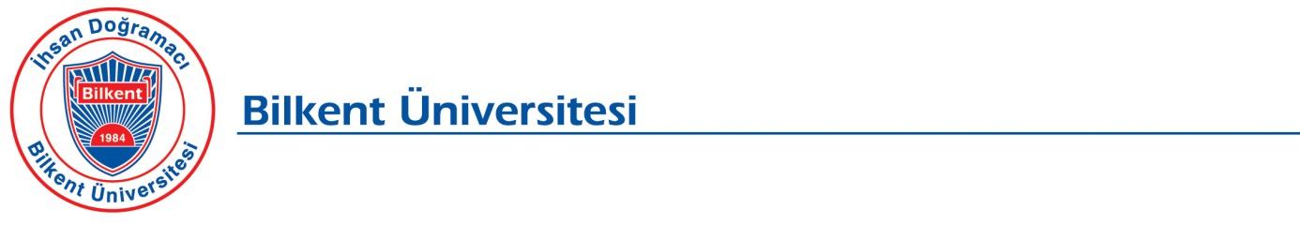

Başvuru Sahibi İletişim Bilgileri:

Adınız:
Soyadınız:
TC Kimlik Numarası:
Telefon Numarası:
E-posta:
Adres:

- Lütfen Üniversitemiz ile olan ilişkinizi belirtiniz. (Öğrenci, mezun, öğrenci veya mezun yakını, iş ortağı, çalışan adayı, eski çalışan, üçüncü taraf firma çalışanı gibi)

- Öğrenci   - Mezun  | - İş ortağı   - Diğer 
Üniversitemiz içerisinde iletişimde olduğunuz
Birim:……………………………………………………………………………………………......
Konu:…………………………………………………………………………………………...

- İş Başvurusu / Özgeçmiş Paylaşımı Yaptım
Tarih :……../……../…………

- Üçüncü Kişi Firma Çalışanıyım
Lütfen çalıştığınız firma ve pozisyon bilgisini belirtiniz
- Eski Çalışanım
Çalıştığım Yıllar :

- Diğer :

Lütfen KVK Kanunu kapsamındaki talebinizi detaylı olarak belirtiniz:

…………………………………………………………………………………………………………
…………………………………………………………………………………………………………
…………………………………………………………………………………………………………
…………………………………………………………………………………………………………
…………………………………………………………………………………………………………
…………………………………………………………………………………………………………
…………………………………………………………………………………………………………
…………………………………………………………………………………………………………

Lütfen başvurunuza vereceğimiz yanıtın tarafınıza bildirilme yöntemini seçiniz:
 Adresime gönderilmesini istiyorum.
 E-posta adresime gönderilmesini istiyorum.

İşbu başvuru formu, Üniversitemiz ile olan ilişkinizi tespit ederek, varsa, Üniversitemiz tarafından

İşlenen kişisel verilerinizi eksiksiz olarak belirleyerek, ilgili başvurunuza doğru ve kanuni süresinde cevap verilebilmesi için düzenlenmiştir. Hukuka aykırı ve haksız bir şekilde veri paylaşımından kaynaklanabilecek hukuki risklerin bertaraf edilmesi ve özellikle kişisel verilerinizin güvenliğinin sağlanması amacıyla, kimlik ve yetki tespiti için Üniversitemiz ek evrak ve bilgi (Nüfus cüzdanı veya sürücü belgesi sureti vb.) talep etme hakkını saklı tutar. Form kapsamında iletmekte olduğunuz taleplerinize ilişkin bilgilerin doğru ve güncel olmaması ya da yetkisiz bir başvuru yapılması halinde, Üniversitemiz, söz konusu yanlış bilgi ya da yetkisiz başvuru kaynaklı taleplerden dolayı sorumluluk kabul etmemektedir.

Başvuru Sahibi (Kişisel Veri Sahibi)
Adı Soyadı : ……………………………………………………
Başvuru Tarihi : ……………………………………………………
İmza : ……………………………………………………

